

**МУНИЦИПАЛЬНОЕ БЮДЖЕТНОЕ ОБЩЕОБРАЗОВАТЕЛЬНОЕ УЧРЕЖДЕНИЕ**

**«CРЕДНЯЯ ОБЩЕОБРАЗОВАТЕЛЬНАЯ ШКОЛА**  **с. НАГОРНОЕ ГРОЗНЕНСКОГО МУНИЦИПАЛЬНОГО РАЙОНА»**

**(МБОУ «СОШ с. Нагорное»)**

**МУНИЦИПАЛЬНИ БЮДЖЕТНИ ЮКЪАРАДЕШАРАН ХЬУКМАТ «ГРОЗНЕНСКИ МУНИЦИПАЛЬНИ К1ОШТАН НАГОРНИ ЮЬРТАРА ЮККЪЕРА ЮКЪАРАДЕШАРАН ИШКОЛА»**

366008, ЧР, с. Нагорное, ул. Тракторная, 1 @-mail: sosh-nagornoe@mail.ru Тел. 8(963) 585-06-58

ОКПО 61500001/ОГРН 1092034000266 htt://sosh-nagornoe.edu95.ru

ИНН 2004005726/КПП200401001

**Отчет**

**о реализации**

**Единой концепции духовно-нравственного воспитания и развития**

**подрастающего поколения**

**за I квартал 2018г.**

Во исполнение плана Единой Концепции духовно- нравственного воспитания и развития подрастающего поколения на I квартал 2018 года в школе прошли следующие мероприятия:

1. **Во исполнение пункта 1 распоряжения Б.С.Хасиева № 16 от 16.01.2018г.**

Во всех классах классные руководители провели классные часы по популяризации традиционных духовных ценностей народов Чеченской Республики на примерах произведений вайнахских художников и поэтов, С.А. Атаев – «Орлиный край», У.Ярычева «Я тот самый «нерусский» России.

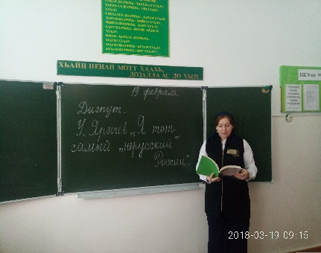 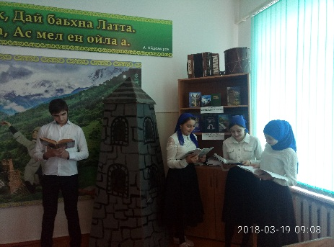 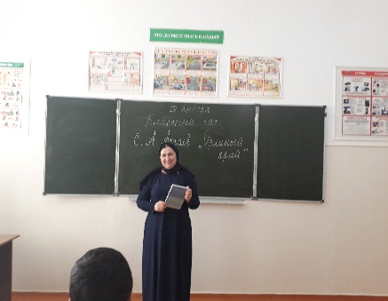

**Количество проведенных мероприятий - 2, количество человек принявших в них участие - 35.**

1. **Во исполнение пункта 2 распоряжения Б.С.Хасиева № 16 от 16.01.2018г.**

В целях воспитания чувства долга, чести, совести и патриотизма, формирования чувства гражданской ответственности и гуманистического мировоззрения, также формирования уважительного отношения к исторической памяти своего народа, готовности к служению Отечеству и воспитания патриотизма и любви к своей Родине в школе провели следующие мероприятия:

5 февраля 2018 г. в МБОУ «СОШ с.Нагорное» проведен Урок мужества "Героям посвящается…".

В ходе мероприятия учащимся были показаны фрагменты документальных фильмов, портреты юных героев-антифашистов, мультимедийная презентация.

Следует констатировать, что в аудитории царила торжественная атмосфера. Учащиеся 8а класса эмоционально декламировали стихи о героях-антифашистах, исполнили попурри на военные песни.

Безусловно, в благодарной памяти народа навсегда останутся славные боевые дела юных героев. Тех, кто мужественно дрался с лютым врагом на полях фронтовых сражений, в партизанских отрядах и в условиях подполья. Тех, кто внес свой вклад в грядущую победу и кому сегодняшние сверстники обязаны счастливой мирной жизнью. Пусть всегда будет мир!

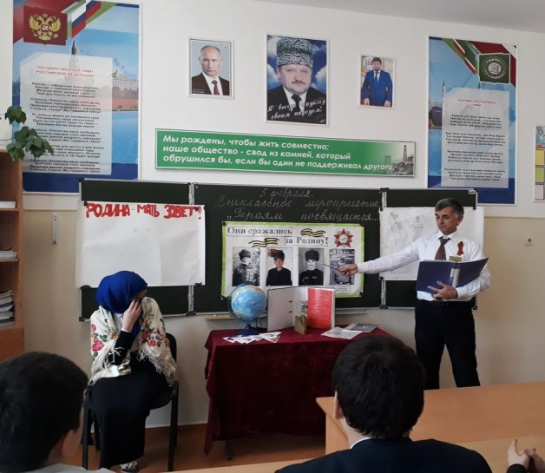 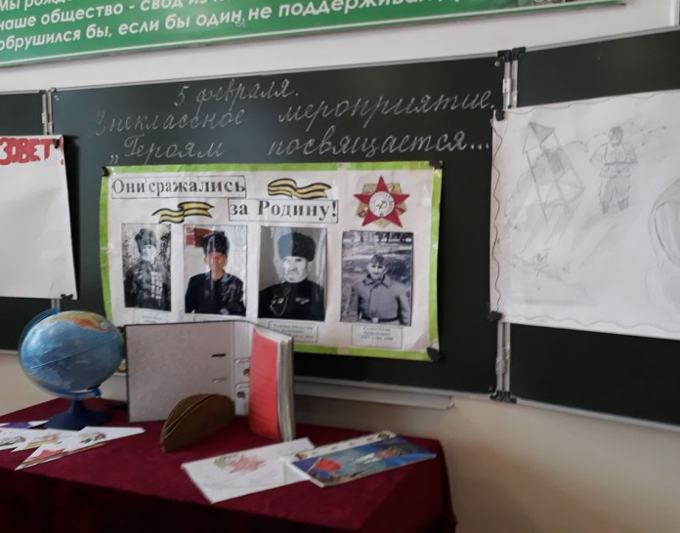

22.02.2018 года в МБОУ «СОШ с.Нагорное» проведено мероприятие « 23 февраля –День защитника Отечества ». Ответственными за подготовку и проведение данного мероприятия были учащиеся заместитель директора по ВР Гунашева М.Ч. и патриотический отряд ЮК.

Следует отметить, что сценарий к этому празднику был подобран самими учащимися. На данное мероприятие был приглашен воин – интернационалист Сулибанов Мовлади Цухуевич , которому была вручена юбилейная медаль ветерана ГСВГ представителем Союза ветеранов ГСВГ Чинтамировым С.Ч.

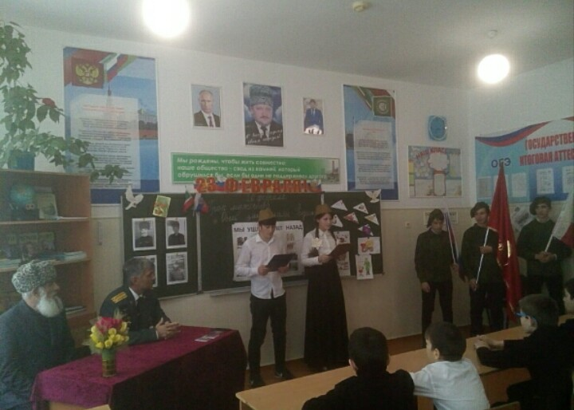 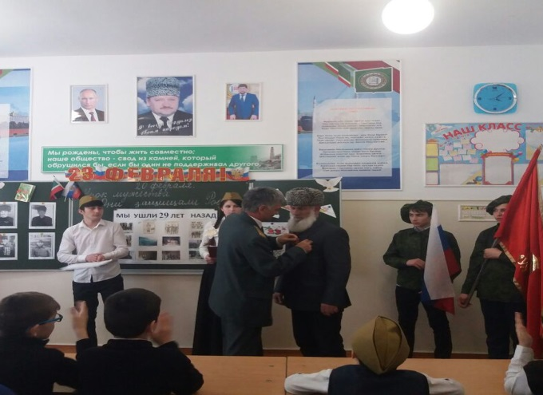

Было очень приятно, что деятельность школы в военно- патриотическом направлении отмечено грамотой в лице директора школы Джамалдиновой З.Н. и победительницы районного военно- патриотического конкурса, ученицы 11 класса Саламовой Малики ГСВГ по ЧР.

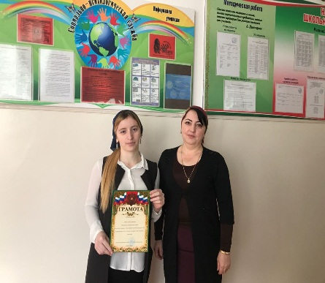 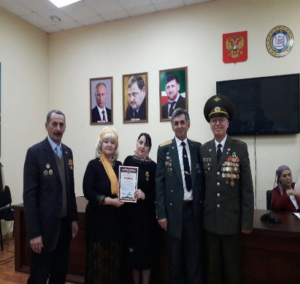 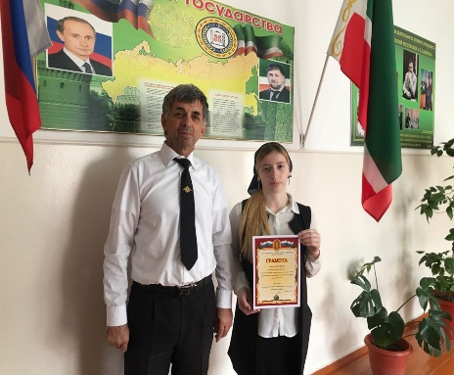

15-18 февраля во всех классах провели Урок мужества «Они защищали Родину».

С 12 по 22 февраля классные руководители 1-11 классов провели классные часы на темы:

-«Защитники Отечества во все времена»;

- «Герои войны»;

- «Известные земляки»;

- «Я – патриот»;

-«Есть такая профессия – Родину защищать»;

В феврале ученица 11 класса Саламова М. приняла участие в районном конкурсе, посвященном Дню защитника Отечества и заняла 3 место, с чем мы ее поздравляем!!!

Также проведены классные часы, приуроченные Дню памяти « Горы молчат , но помнят….»

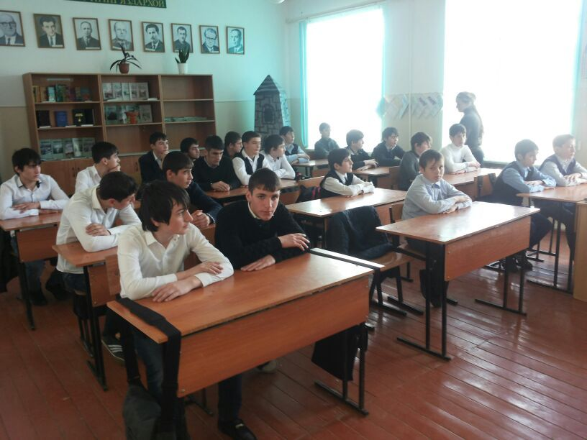 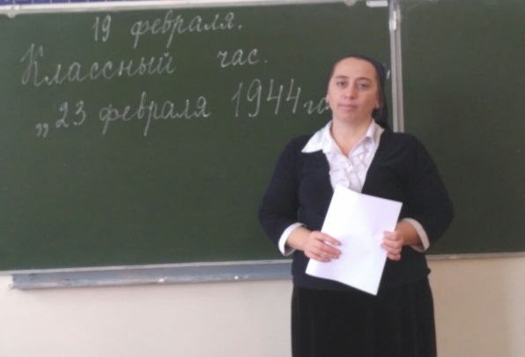

**Количество проведенных мероприятий - 17, количество человек принявших в них участие - 194.**

**Во исполнение пункта 2 распоряжения Б.С.Хасиева № 16 от 16.01.2018г.** с 01.03 по 07.03.2018 г. в школе прошли мероприятия, посвящённые Международному Женскому Дню – 8 марта.

Международный женский день – праздник, отмечаемый ежегодно 8 марта более чем в 30 странах мира. Официальный статус «Международного женского дня» этот праздник приобрел по решению ООН в 1975 году. Праздник 8 марта, изначально, задумывался вовсе не как день прославления Прекрасной Дамы, а как праздник женщины-революционерки. Праздник тех женщин, которые стремились быть равными в правах с мужчинами в быту, семье и в жизни. В настоящее время праздник утратил свою былую политическую окраску, в новых условиях он постепенно стал праздником Весны и повышенного внимания к женщине. **Вся планета отмечает 8 Марта как день поклонения настоящей женщине, ее красоте, мудрости и женственности, которые спасают мир.**

Как хорошо, что в календаре существует такой милый и очень весенний праздник! Это замечательный повод, чтобы признаться в любви и почитании, уважении и восхищении всем женщинам!

Согласно воспитательному плану ОУ с 1 по 7 марта в МБОУ «Побединская СОШ» прошли мероприятия, посвящённые Международному Женскому дню 8 Марта. Цель проведённых мероприятий – воспитание чувства уважения и доброты к женщине, привлечение учащихся к активному участию в жизни школы, создание условий для развития творческих способностей учащихся.

Так, в течение недели во всех классах прошли классные часы на тему: «Мама- лучшее слово на свете». Учителя начальных классов организовали конкурс песен и стихов: «Мамины глаза – лучшие на свете», среди учащихся 1-4 классов.

**- проведены классные часы «Мама –лучшее слово на свете»**

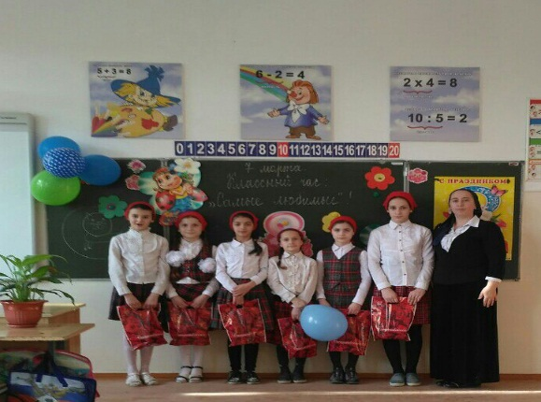 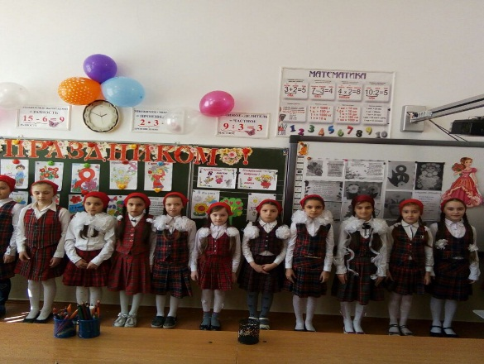

**- организована выставка поделок для мам и бабушек**

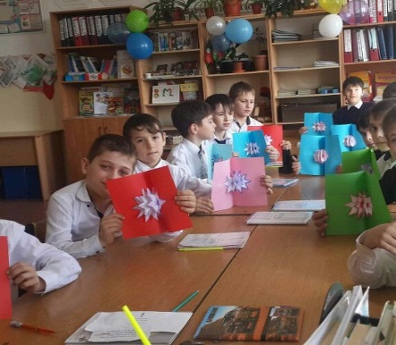 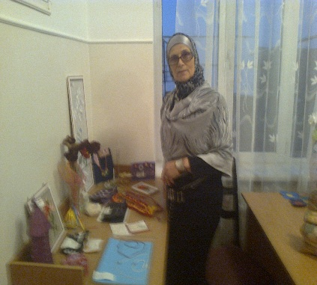 

**- проведен конкурс песен и стихов «Мамины глаза –лучшие на свете!»**

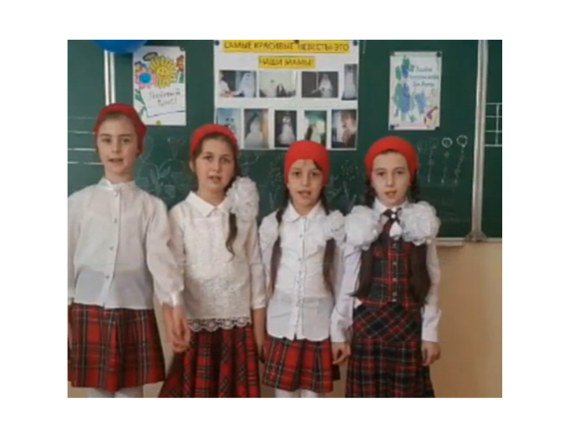

**- проведено мероприятия « Для милых мам! »** 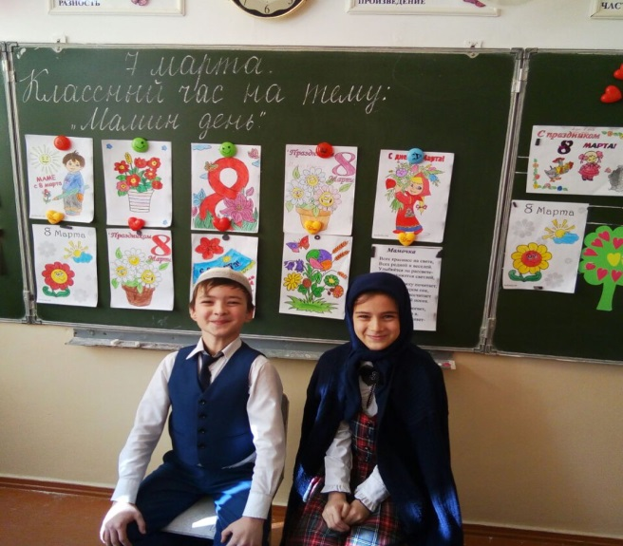 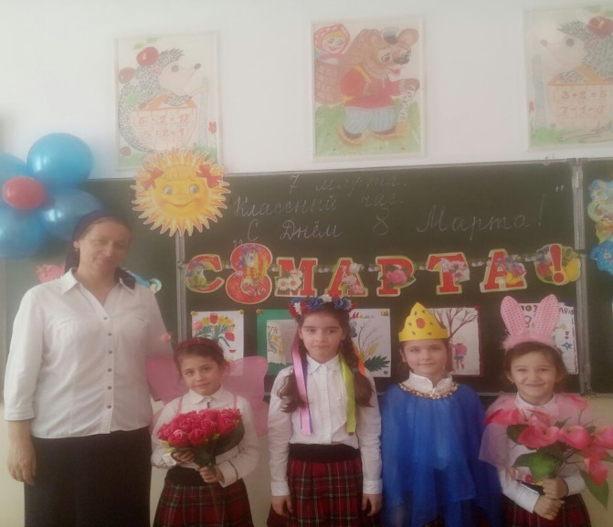

**- проведено внеклассное мероприятие «А ну-ка, девочки!»**

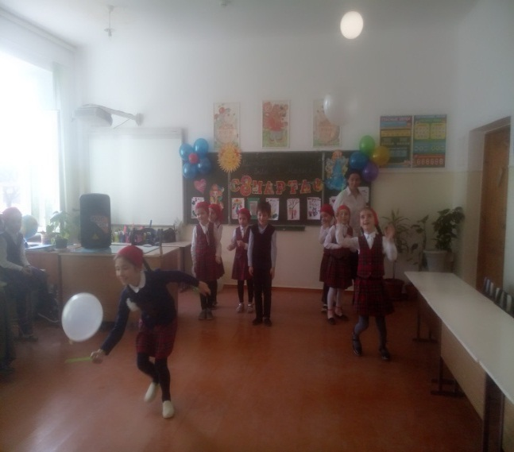 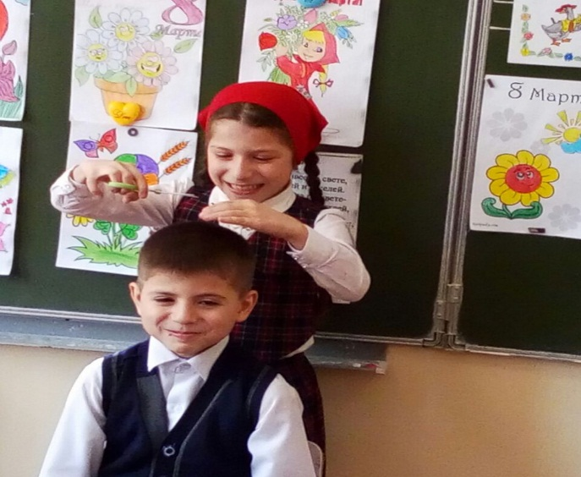

**Количество проведенных мероприятий - 12, количество человек принявших в них участие - 202 .**

**3. Во исполнение пункта 6 распоряжения Б.С.Хасиева № 16 от 16.01.2018г.**

Учащиеся 8-10 классов МБОУ « СОШ с.Нагорное», приняли участие в районном конкурсе театрализованных представлений, мероприятий по возрождению и укреплению национальной самобытности, традиций и обрядов на тему: «Нохчийн оьзда ГIиллакхаш».

**Количество проведенных мероприятий - 1, количество человек принявших в них участие - 10 .**

**4. Во исполнение пункта 7 распоряжения Б.С.Хасиева № 16 от 16.01.2018г.**

Приняли участие в семинаре по воспитательной работе на тему: «О новых формах и методах воспитания подрастающего поколения в рамках ЕК».

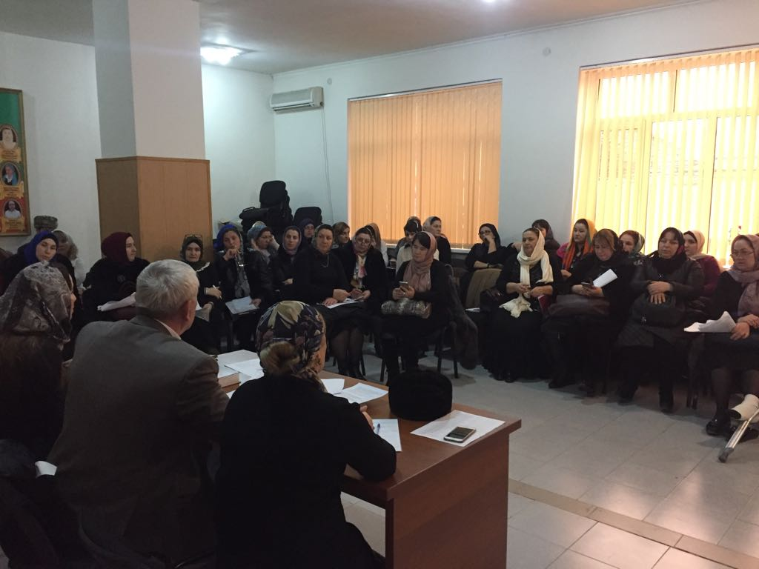

**5. Во исполнение пункта 8 распоряжения Б.С.Хасиева № 16 от 16.01.2018г. проведены мероприятия по санитарной очистке территории ОУ и прилегающей к школе территории**

**Цели:**

• Возрождение традиций в деле воспитания трудовой и экологической культуры у учащихся.

• Воспитание социальной ответственности у учащихся 1-11 класса за чистоту в селе (школьный двор, двор, улица, парк).

Задачи:

•  Уборка территории школьного двора от природного и бытового мусора.

• Вовлечение в трудовую деятельность учащихся с 1-11 класс.

**Субботники придуманы не зря.  
Полезны, у кого сидячая работа.  
Подолгу без движения нельзя -  
размяться всем, небось, охота.  
Как хорошо граблями, мётлами махать.  
И мусор потаскать придётся.  
А главное - всю территорию убрать.  
И пошутить над чем найдётся.**

Правильно поставленное трудовое воспитание, обучение и профессиональная ориентация, непосредственное участие школьников в общественно-полезном труде являются действенными факторами гражданского становления личности.

Как бы ни сложилась дальнейшая судьба выпускников школы, трудовая закалка потребуется им в любой сфере деятельности .

Так, с целью возрождения традиций в деле воспитания трудовой и экологической культуры у обучающихся, а также воспитания социальной ответственности учащихся за чистоту в селе, за отчетный период в ОУ прошли мероприятия по санитарной очистке территории, в которых приняли участие обучающиеся с 1 по 11 класс, включая классных руководителей, администрацию, учителей и всего персонала школы.

Все вместе дружно  наводили порядок вокруг своей школы: собирали мусор, сгребали прошлогоднюю листву и траву, собирали старые ветви деревьев, приводили в порядок цветочные клумбы.

Школа – наш дом, где всегда тепло и уютно. Наши ученики с удовольствием приводят в порядок свой дом и территорию. Это они доказали организовааными выходами на субботники. Так держать!

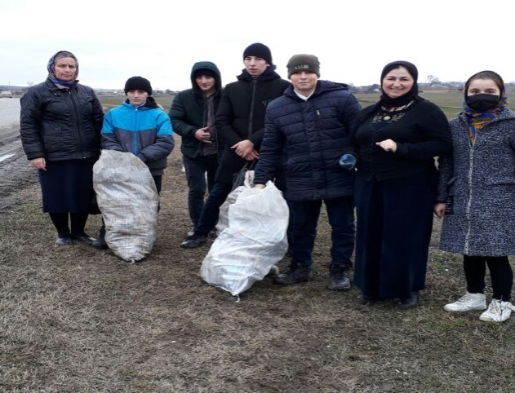 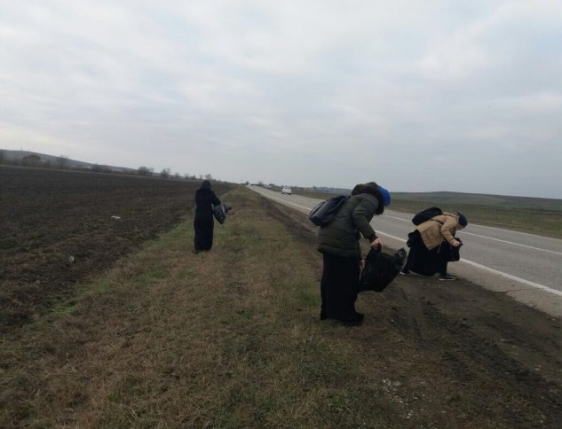

**Количество проведенных мероприятий - 4, количество человек принявших в них участие - 164 .**

**6. Во исполнение пункта 9 распоряжения Б.С.Хасиева № 16 от 16.01.2018г.**

Единственное, что может спасти ребенка на дороге,

- это вера в запретительные свойства красного цвета.

Единственный, кто может его в этом убедить,

- взрослый человек, и естественным способом – своим примером.

Профилактика детского дорожно-транспортного травматизма – проблема всего общества. Обучение детей правильному поведению на дорогах необходимо начинать с самого раннего возраста. В ходе занятия с учащимися была проведена викторина «Это интересно знать...», также игры: «Конкурс дорожных наук» и “Разрешается – запрещается”. Ребятам очень понравился конкурс «Автомульти», в который входили вопросы из мультфильмов и сказок, в которых упоминаются транспортные средства.

 В конце мероприятия, учащиеся сделали вывод, что, если каждый человек будет соблюдать правила дорожного движения и не нарушать их, тогда у нас не будет

несчастных случаев на дорогах, и дети вырастут крепкими и здоровыми.

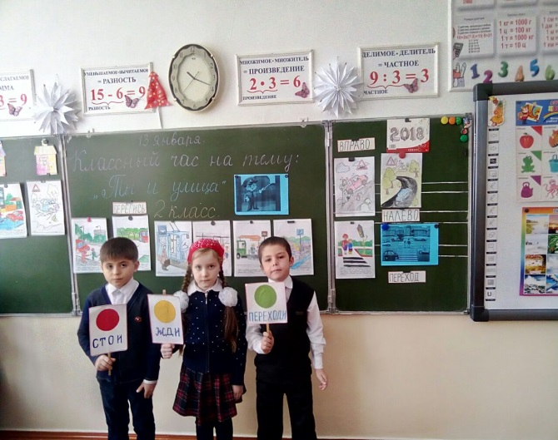 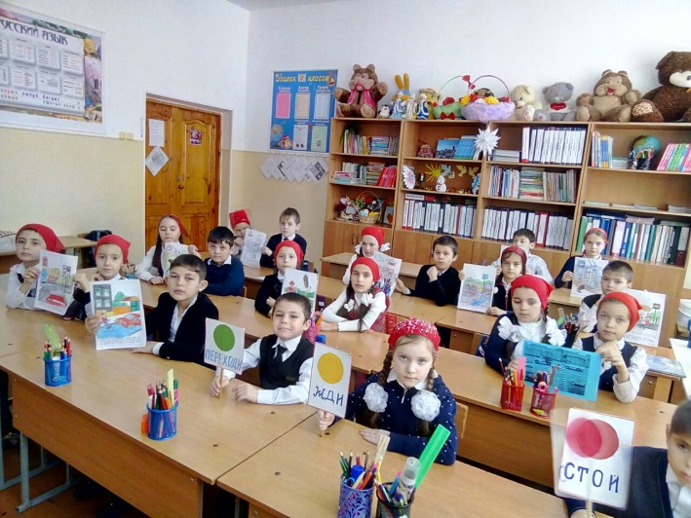

Мероприятия, посвящённые теме ПДД, всегда актуальны в обучении детей. Данную необходимость диктует сама жизнь. Задача педагогов научить безопасно вести себя и ориентироваться в дорожных ситуациях, воспитать сознательное отношение к выполнению Правил дорожного движения.  
 Решение очевидно - любой ученик должен понять и усвоить правила поведения на дороге.  На первый взгляд правила дорожного движения для детей просты и понятны. Безусловно, занятия должны быть интересными и проходить в игровой атмосфере.

В 4б классе прошло мероприятие по профилактике дорожно - транспортного травматизма «Правила дорожного движения и дорожные знаки», где учащиеся   в игровой форме познакомились с Правилами дорожного движения, дорожными знаками. С помощью плакатов дорожных знаков, загадок, презентации, кроссворда учащиеся закрепили по какой части тротуара нужно ходить и как правильно переходить дорогу; какие бывают знаки и что они означают. Узнали много нового о безопасном поведении на дорогах.

Мероприятие проходило в веселой и непринужденной обстановке.

Ученики с удовольствием отвечали на заданные вопросы, с радостью и оживлением разгадывали кроссворд.

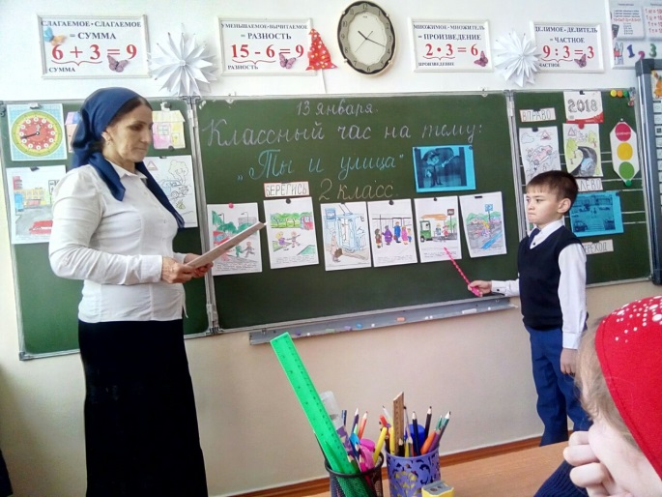 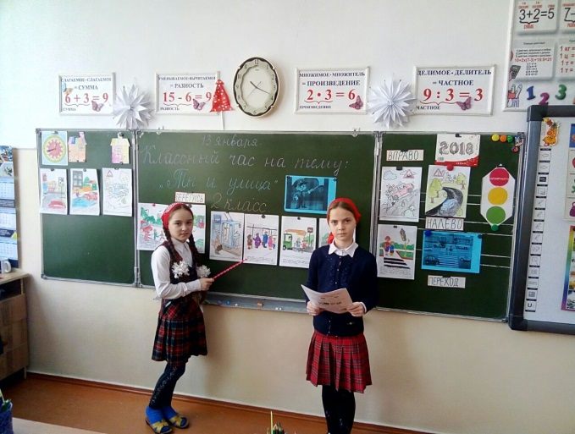

**Количество проведенных мероприятий - 9, количество человек принявших в них участие - 168 .**

**7.Во исполнение пункта 10 распоряжения Б.С.Хасиева № 16 от 16.01.2018г.**, в целяхформирования позитивного отношения учащихся к здоровому образу жизни; предоставления учащимся объективную информацию о последствиях наркомании, курения, алкоголизма, также формирования у учащихся отрицательного отношения к курению, алкоголю, наркотикам в ОУ проведены тематические классные часы:

«Человек часто сам себе злейший враг»

- « Наркотики и закон»;

- «Мы против наркотиков»;

-«Наркомания –знак беды»;

Беседа с учащимися 9-11 классов на тему: «Ислам против наркомании»

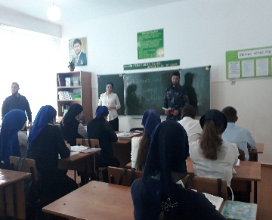 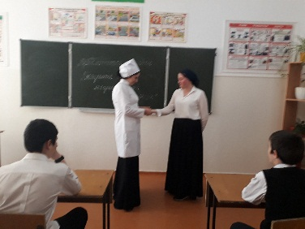 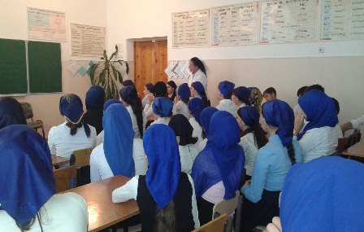

**Количество проведенных мероприятий - 9, количество человек принявших в них участие - 173 .**

**8. Во исполнение пункта 11 распоряжения Б.С.Хасиева № 16 от 16.01.2018г.**

Проводится разъяснительная работа с населением о необходимости участия в выборах Президента Российской Федерации 18 марта 2018 года.

***Весь секрет нашей счастливой жизни в том,***

***во что мы верим, чего хотим, что выбираем***

Прошло общешкольное родительское собрание по разъяснению необходимости участия в выборах Президента Российской Федерации.

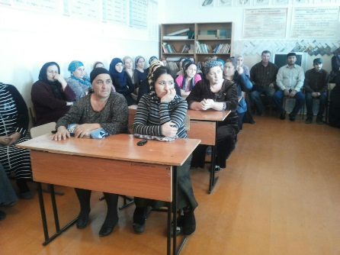

Во исполнение Протокольных поручений Главы Республики Р.А.Кадырова **№ 01-83 от 17.09.2014г., №01-84 от 17.09.2014 г.; №01-87 от 26.09.2014 г.; №01-99 от 10.12.2014г**., **№ 01-04 от 27.01.2015г., №01-32 от 27.09.2016г**.; **№01-09 от 15.02.2016г.; №01-13 пп от 04.08.2017г. и №01-18 пп от 01.08.2017 г.** сход граждан Побединского с.п. с представителями духовенства села и с общественностью, родителями, учителями школы по вопросам участия в выборах Президента РФ, а так же на собрании обсуждались вопросы по проблеме наркомании, табакокурения и алкоголизма в молодёжной среде, терроризма и экстремизма.

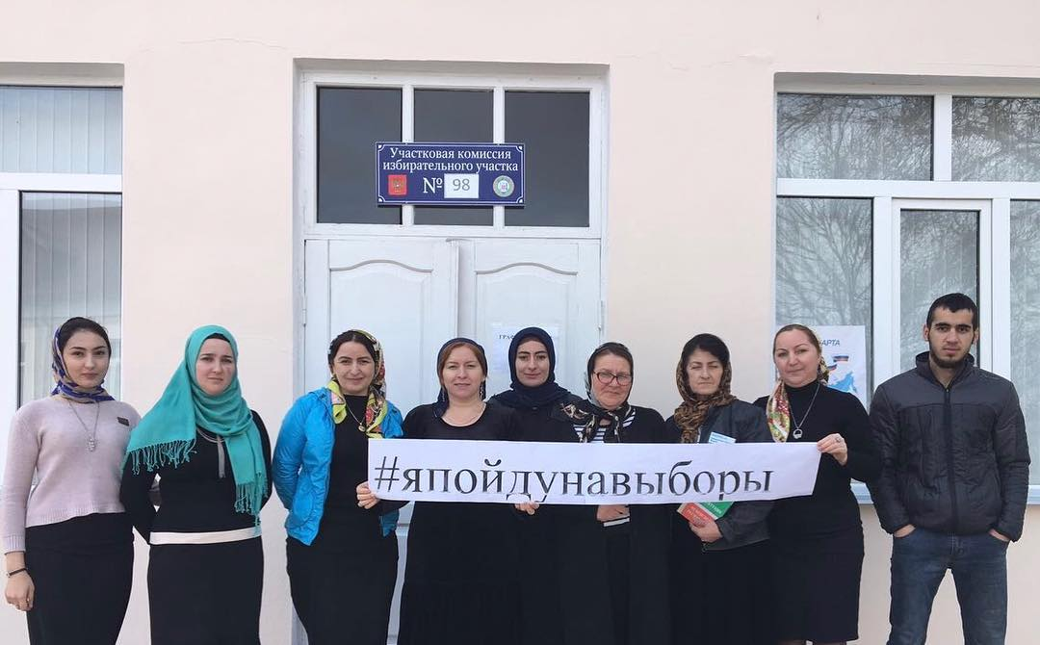 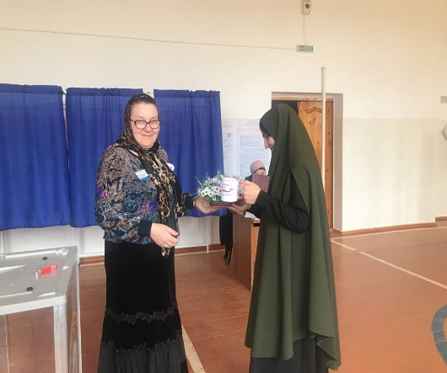

**Количество проведенных мероприятий - 1, количество человек принявших в них участие - 95.**

**9. Во исполнение пункта 12 распоряжения Б.С.Хасиева № 16 от 16.01.2018г.**

В целях воспитания чувства неприятия к насилию, терроризму и экстремизму; акцентирование внимания учащихся на необходимости проявления бдительности с целью профилактики совершения террористических актов; воспитание у учащихся установок признания, соблюдения и защиты прав и свобод человека и гражданина, соблюдения законов; воспитание законопослушных граждан, уверенных в неотвратимости наказания за осуществление террористической деятельности проведены следующие мероприятия:

диспут на тему: «Интернет как сфера распространения идеологии терроризма» по профилактике экстремизма и терроризма среди учащихся 6-11 классов;

классные часы на темы:

- « Терроризм и общество»;

-«Нет терроризму».

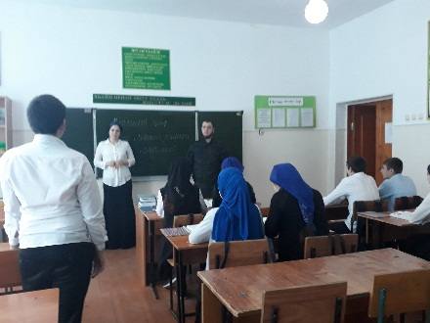 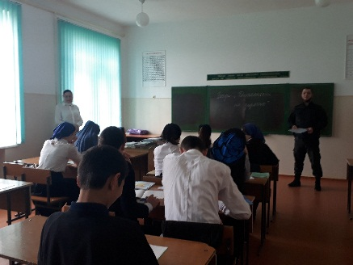 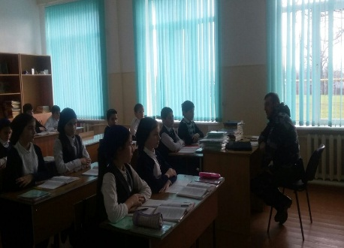

**Количество проведенных мероприятий - 5, количество человек принявших в них участие - 158.**

**10. Во исполнение пункта 13 распоряжения Б.С.Хасиева № 16 от 16.01.2018г. в школе ведется постоянная работа по исполнению протокольных поручений Главы ЧР. Составляются планы и ведется строгая отчетность.**

 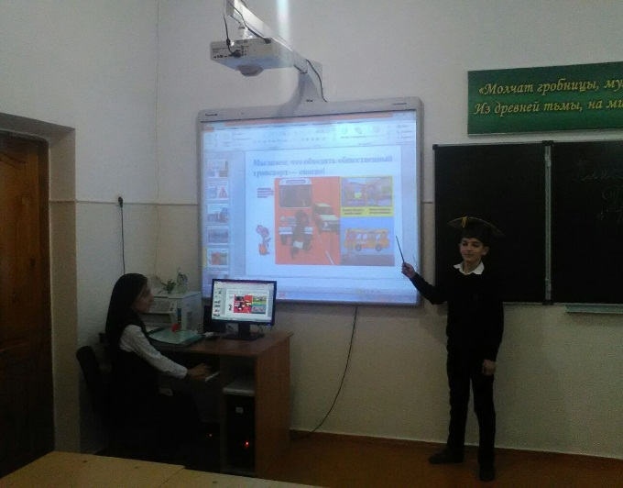

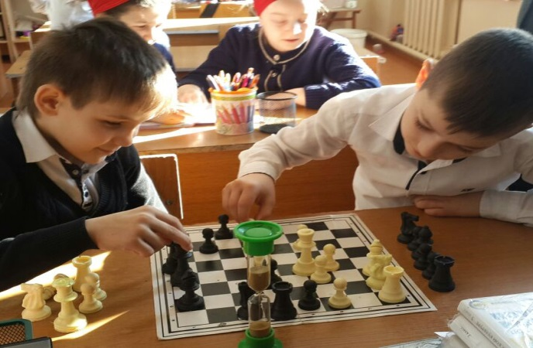 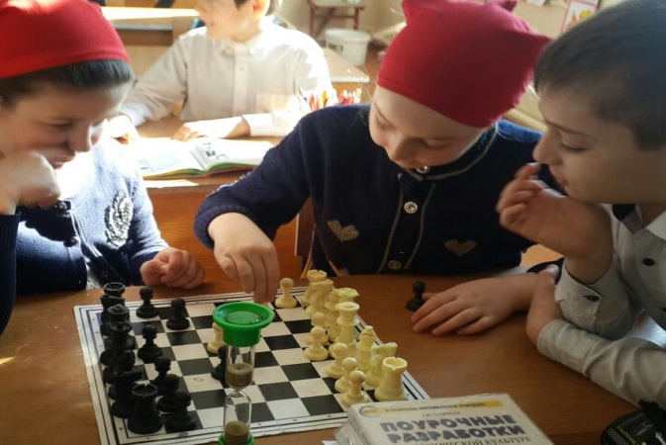

**Всего:**

**Мероприятий проведено :43**

**Приняло участие : 214 чел.**

Заместитель директора по ВР М.Ч.Гунашева